 JEDILNIK 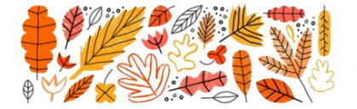
1. starostno obdobje
Datum | Zajtrk | Kosilo | Malica
5.10.2026  PONEDELJEK | Kus-kus na mleku, čokoladni posip, sadje, čaj | Enolončnica s testeninami, fižolom in krompirjem, kruh, biskvit s sadjem, čaj | Mleko, polnozrnati prepečenec
 | 1(pš),7 | 1(pš),3,7 | 1(pš),7
6.10.2026  TOREK | Bio sadni kefir z žiti, kifelj, sadje, čaj | Kolerabična juha, pečena piščančja bedra, mlinci, zelje v solati s koruzo, čaj | Suho sadje, 100% sok
 | 1(pš),3,7 | 1(pš),3,7 | 7
7.10.2026  SREDA | Makova štručka, maslo, med, kakav, sadje, čaj | Minijonska juha, puranji zrezek v gobovi omaki, njoki, zelena solata, pomarančni sok redčen z vodo | Sadno-zelenjavni krožnik
 | 1(pš),4,7 | 1(pš),3,7 | /
8.10.2026  ČETRTEK | Ovseni kruh, rezina sira, kuhano jajce, sveža paprika, sadje, čaj | Pašta fižol, kruh, puding, čaj | Krispi, sadje
 | 1(pš),3,7 | 1(pš),7 | 1(pš),7
9.10.2026  PETEK | Ajdov kruh, skutni namaz s sadjem, sadje, čaj | Kremna zelenjavna juha, riba po dunajsko, pire krompir, sadna kupa, čaj | Polnozrnati grisini, sadje
 | 1(pš),7 | 1(pš),4,3,7 | 1(pš)

JEDILNIK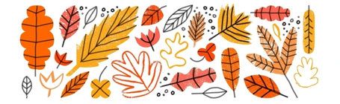
2. starostno obdobje
Datum | Zajtrk | Kosilo | Malica
5.10.2026  PONEDELJEK | Kus-kus na mleku, čokoladni posip, sadje, čaj | Enolončnica s testeninami, fižolom in krompirjem, kruh, biskvit s sadjem, čaj | Mleko, polnozrnati prepečenec
 | 1(pš),7 | 1(pš),3,7 | 1(pš),7
6.10.2026  TOREK | Bio sadni kefir z žiti, kifelj, sadje, čaj | Kolerabična juha, pečena piščančja bedra, mlinci, zelje v solati s koruzo, čaj | Suho sadje, 100% sok
 | 1(pš),3,7 | 1(pš),3,7 | 7
7.10.2026  SREDA | Makova štručka, maslo, med, kakav, sadje, čaj | Minijonska juha, puranji zrezek v gobovi omaki, njoki, zelena solata, pomarančni sok redčen z vodo | Sadno-zelenjavni krožnik
 | 1(pš),4,7 | 1(pš),3,7 | /
8.10.2026  ČETRTEK | Ovseni, rezina sira, kuhano jajce, sveža paprika, sadje, čaj | Pašta fižol, kruh, puding, čaj | Krispi, sadje
 | 1(pš),3,7 | 1(pš),7 | 1(pš),7
9.10.2026  PETEK | Ajdov kruh, skutni namaz s sadjem, sadje, čaj | Kremna zelenjavna juha, riba po dunajsko, pire krompir, sadna kupa, čaj | Polnozrnati grisini, sadje
 | 1(pš),7 | 1(pš),4,3,7 | 1(pš)

